Последние 10 лет санитарно-эпидемическое благополучие района находится под контролем Валерия Витальевича Вашечко

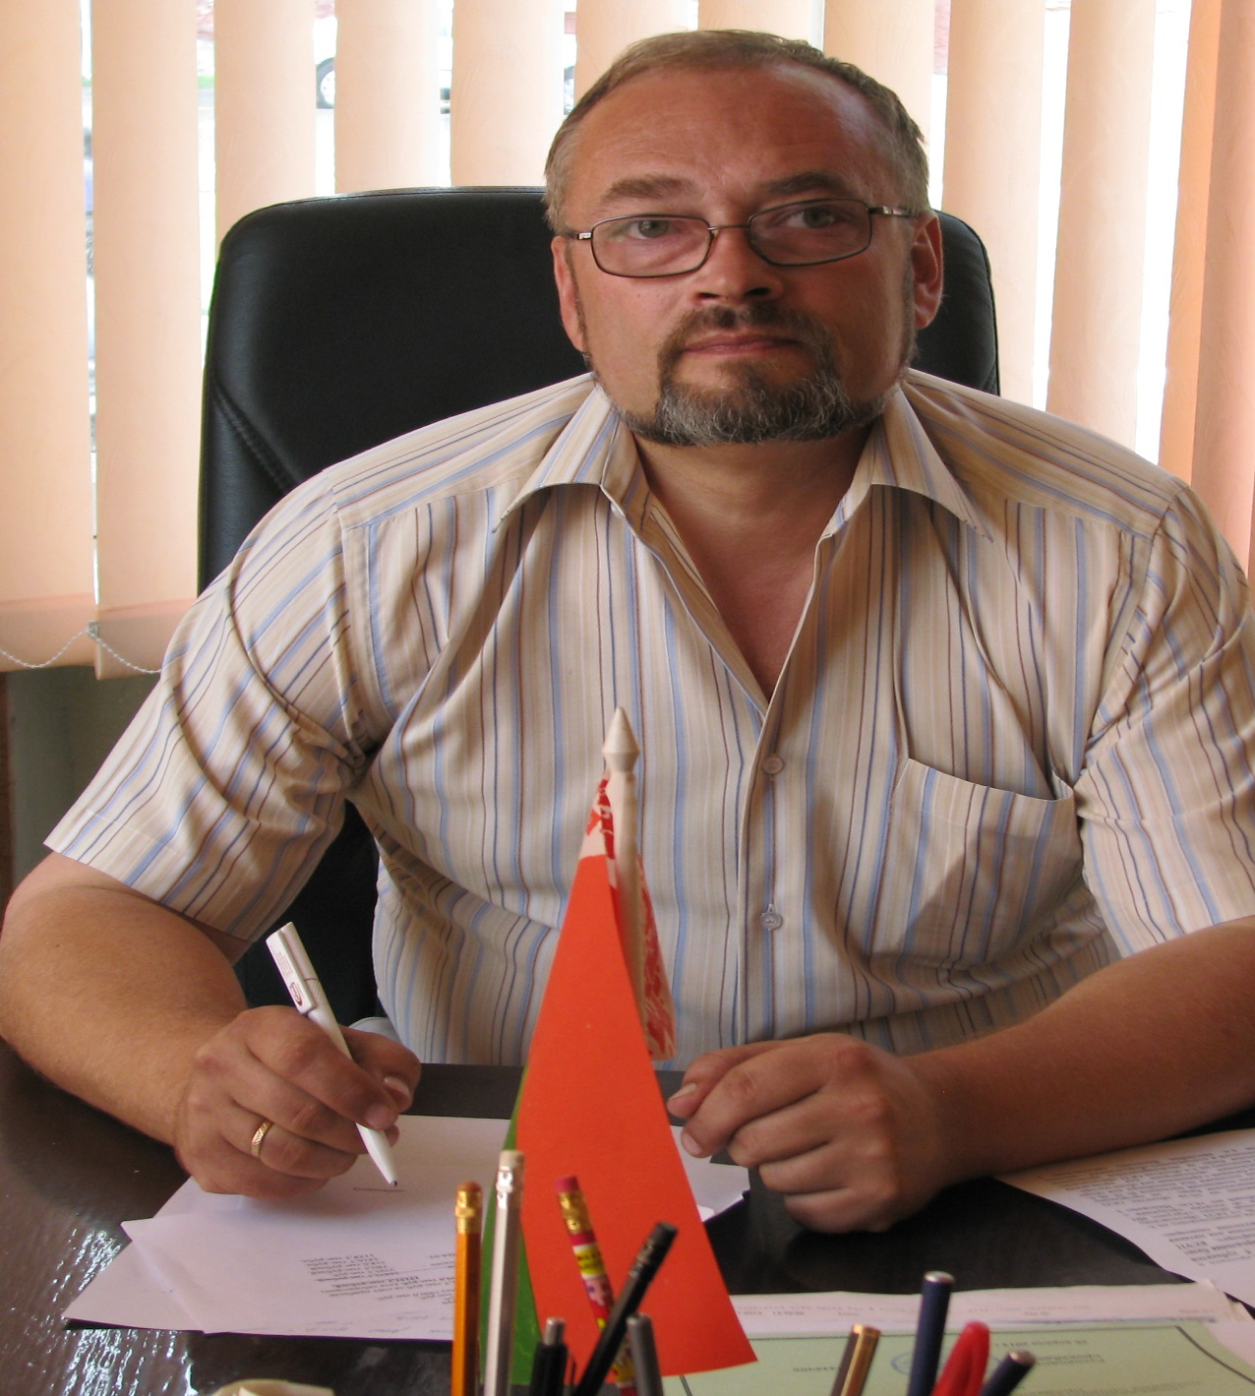
Санитарно-эпидемиологическая служба Республики Беларусь ведёт свою историю с 1926 года. Первый съезд санитарных работников БССР, состоявшийся в феврале, положил начало регулярному, поэтапному анализу деятельности службы, определил задачи на будущее. Материалы этого съезда легли в основу постановления СНК БССР от 23 сентября 1926 года «Об утверждении положения о санитарных органах Народного комиссариата здравоохранения БССР», что способствовало правовому оформлению санитарной организации Беларуси как единой государственной службы органов здравоохранения.
Ветковская санитарно-эпидемиологическая станция была сформирована из санитарно-эпидемиологического отдела районной больницы г. Ветки в ноябре 1969 года. Первым главным врачом был назначен Иван Кондратьевич Бобков, который проработал в этой должности 10 лет. Сменил его в 1979 году Виталий Ильич Пушкаренко. С 2000 по 2009 год Ветковский районный центр гигиены и эпидемиологии возглавлял Александр Александрович Тарасенко. Сегодня он является главным санитарным врачом Гомельской области. Последние 10 лет санитарно-эпидемическое благополучие района находится под контролем Валерия Витальевича Вашечко.
Сегодня в учреждении работают 37 сотрудников: пять врачей, 14 средних медработников, три бухгалтера и 15, относящихся к числу прочего персонала. Все они — высококвалифицированные специалисты. Свои профессиональные качества постоянно совершенствуют на курсах повышения квалификации. Так, в настоящее время квалификационные категории имеют все врачи и 11 медработников среднего звена.
Ключевыми направлениями деятельности учреждения являются гигиена и эпидемиология. Первое подразделение занимается контролем качества организации учебного процесса и питания дошкольников и школьников, оценивает условия труда работающих, следит за благоустройством населённых пунктов, а также проводит радиационно-гигиенический мониторинг на территории района. Руководит им врач-эпидемиолог Ольга Бондаренко. Её коллега, врач-гигиенист Андрей Коржев курирует второе направление. В сфере его интересов находится предупреждение возникновения и распространения особо опасных инфекций, а также санитарный надзор за соблюдением санитарно-эпидемиологического законодательства учреждениями здравоохранения.
Отдельным структурным подразделением является лабораторный отдел. Под руководством врача-бактериолога, заведующей микробиологической лабораторией Лидии Рубановой проводятся лабораторные испытания. Проверки под микроскопами проходят продукты питания и вода. Проводится диагностика инфекционных заболеваний, определение чувствительности микроорганизмов к антибактериальным препаратам и многое другое.
Однако не только работой едина санстанция. Коллектив много времени проводит вместе и вне рабочих кабинетов. Большая заслуга в этом председателя профкома Натальи Гатальской. Работники райЦГЭ в первых рядах на общегородских праздниках, поддерживают фестиваль творчества «Ветка Пасожжа», выходят на старт соревнований в рамках круглогодичной спартакиады среди коллективов организаций и предприятий Ветковщины. Небезразличны здесь и к общественно-политической жизни района. Так, на базе учреждения сформированы первичные организации ОО «БРСМ», а также РОО «Белая Русь».
Кроме этого, работники центра гигиены и эпидемиологии выступают за популяризацию здорового образа жизни. Вне работы многие занимаются спортом. В рамках же проведения информационно-познавательных проектов призывают присоединиться к активному отдыху и ветковчан.
29.11.2019г.

В Ветковском районном центре гигиены и эпидемиологии работают универсальные специалисты
В Ветковском районном центре гигиены и эпидемиологии работают универсальные специалисты. Они не только следят за санитарно-эпидемическим благополучием жителей района, но и представляют свой коллектив на различных интеллектуальных, творческих, спортивных площадках. А Андрей Коржев, ко всему прочему, является ещё и начальником штаба гражданской обороны учреждения-юбиляра.
В Ветку Андрей Коржев приехал вместе с родителями в 1992 году 12-летним мальчишкой. Когда подрос, решил полностью связать жизнь с медициной: в 2000 году окончил Гомельское медицинское училище по специальности «фельдшер-акушер», отработал два года на скорой медицинской помощи в Ветковской центральной районной больнице. После этого решил немного подкорректировать специальность. Поступил в Гомельский медицинский университет, где выбрал направление «медико-диагностическое дело». Отработав два года по распределению в Калинковичском райЦГЭ, в 2011 году молодой человек пришёл работать в центр гигиены и эпидемиологии. Начинал с должности врача-гигиениста, а вскоре стал заведующим отделом гигиены.
Уже работая в райЦГЭ и выполняя обязанности начальника штаба гражданской обороны, Андрей Коржев стоял у истоков разработки, а в последующем и реализации районного комплексного плана мероприятий по санитарной охране территории от завоза и распространения карантинных и других особо опасных инфекций. Именно он ежегодно вносит поправки в этот документ, а также актуализирует схему внутреннего и межведомственного оповещения на случай осложнения санитарно-эпидемической обстановки на подконтрольных объектах, осуществляет оценку и коррекцию планов по локализации и ликвидации заболеваний, требующих проведения мероприятий по санитарной охране территории, схем оповещения, корректировку госпитальной базы на случай возникновения чрезвычайных ситуаций в области санитарно-эпидемического благополучия населения.
Сегодня организации здравоохранения района имеют всё необходимое материально-техническое оснащение, предусмотренное для осуществления мероприятий по выявлению, оказанию медицинской помощи лицам с симптомами заболеваний, достаточно и средств индивидуальной защиты. Немалая заслуга в этом Андрея Коржева. Отдельное внимание он уделяет специальной подготовке медицинских работников независимо от их специальности по заболеваниям, требующим проведение мероприятий по санитарной охране территории, и зоантропонозным инфекционным заболеваниям.
Весной все выкладки, изложенные на бумаге, отработанные в ходе тактико-специальных учений знания Андрею Владимировичу пришлось применять на практике.
— В мае в Ветковском районе был зарегистрирован случай заболевания, очень похожий на болезнь, вызванную вирусом Эбола, — вспоминает недавние события А. Коржев. — Медики в тандеме с сотрудниками райцентра гигиены и эпидемиологии сработали крайне профессионально и оперативно.
Экстремальная с точки зрения эпидемиологической обстановки ситуация развернулась вокруг ветковчанина, который вернулся в конце мая домой после месячной командировки в Конакри (столицу Республики Гвинея). Всё время, находясь за рубежом, мужчина активно общался с деловыми партнёрами. В рамках экскурсионной программы он побывал в этнической деревне. Недомогание же почувствовал уже в Ветке.
До выяснения всех обстоятельств и определения протокола лечения болезни, вызванной вирусом Эбола, в Ветковской районной больнице было перепрофилировано инфекционное отделение. Заболевшего в соответствии со всеми положенными мерами безопасности экстренно госпитализировали в одноместный бокс. Медицинский персонал, который контактировал с больным, соблюдал все меры биологической безопасности. Исследованием отобранного материала занимались в лаборатории Республиканского научно-практического центра эпидемиологии и микробиологии. Кроме этого, дезбригада провела заключительную дезинфекцию дома, где жил ветковчанин, а также двух машин скорой медицинской помощи, которые были задействованы при транспортировке.
Если говорить о чрезвычайных ситуациях, связанных с распространением инфекционных заболеваний, то в нашем районе в последние годы они не фиксировались. Во многом это заслуга и А. Коржева, который надёжно держит оборону. Его ответственный подход к вверенному участку работы ценят местные органы власти. Специалист неоднократно был отмечен грамотами и благодарностями районного исполнительного комитета и районного Совета депутатов. Вот и вчера во время торжественного концерта в честь юбилея учреждения за многолетний добросовестный труд в отрасли здравоохранения и активное участие в общественной жизни Ветковщины его наградили Почётной грамотой районного исполнительного комитета.

Ольга Бондаренко вот уже десять лет, является сотрудником Ветковского районного центра гигиены и эпидемиологии, занимается тем, что… ведёт эпидрасследования
Будучи школьницей, Ольга Бондаренко зачитывалась детективными романами, любила смотреть по телевизору полицейские триллеры и мечтала стать экспертом-криминалистом.
Жизнь практически каждому из нас вносит коррективы в подростковые планы. Вот и Ольга Александровна, окончив медико-профилактический факультет Гомельского медуниверситета, одела не милицейскую форму, а белый халат врача. И вот уже десять лет, являясь сотрудником Ветковского районного центра гигиены и эпидемиологии, занимается тем, что… ведёт эпидрасследования. И проходят они почти как в криминальных сериалах.
Заведующая отделом эпидемиологии Ольга Бондаренко от журналистов, а соответственно и от читателей районки, «тайны следствия» не скрывает. При поступлении из ветковской ЦРБ или областного лечебного учреждения сигнала о выявлении подозрительного пациента с симптомами острой кишечной инфекции или, например, укушенного диким животным, районная санэпидстанция организует проведение необходимых неотложных мероприятий. Прежде всего, в очаг (поликлинику, гостиницу, на квартиру и т.п.) направляется врач-эпидемиолог, который уточняет симптоматику заболевания, выясняет причины недуга, пункты нахождения пациента и маршруты передвижения, возможные его контакты в первые дни болезни. И поверьте, во многом эта работа похожа на деятельность эксперта-криминалиста.
Как рассказала Ольга Александровна, с начала года в райЦГЭ из учреждений здравоохранения поступило более 90 экстренных извещений о подозрении присутствия у пациентов симптомов инфекционных заболеваний. В двух десятках случаев в ответ на эти извещения специалистами отдела эпидемиологии райЦГЭ проводились расследования.
И, надо сказать, прошли и завершились они успешно. Что подтверждается отсутствием на территории нашего района даже малейших вспышек инфекционных заболеваний.

В 2019г. Ветковскому районному ЦГЭ исполнилось
50 лет со дня образования учреждения.

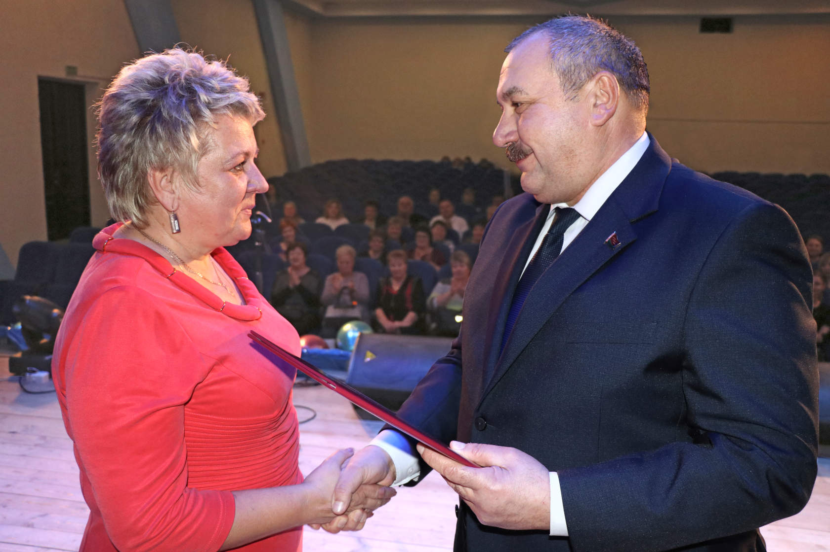
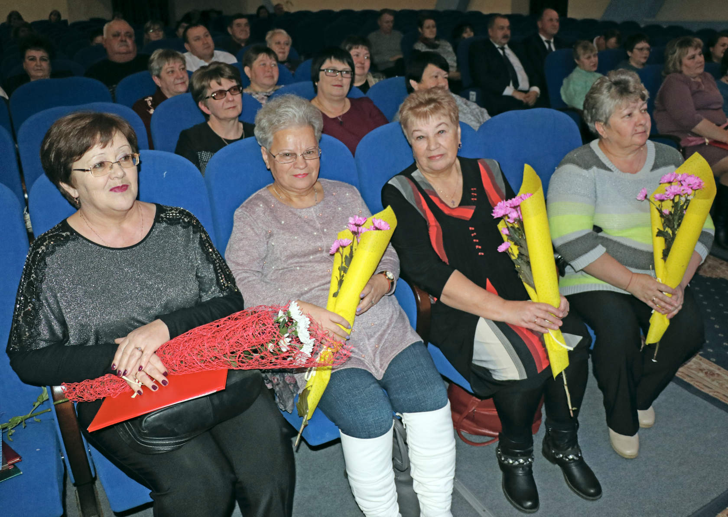
Этот год для сотрудников районного центра гигиены и эпидемиологии — особенный, юбилейный. И к своему 50-летию райЦГЭ пришёл со значительными успехами в работе, которая включает в себя постоянный контроль за организацией и проведением мероприятий, направленных на оздоровление условий труда, быта и отдыха населения Ветковщины, снижение инфекционной и паразитарной заболеваемости, оперативное реагирование при наличии предпосылок эпидемического неблагополучия. И данная кропотливая работа коллектива санстанции по поддержанию чистоты, порядка и соблюдению санитарных норм в организациях и на предприятиях района, конечно же, была отмечена и словами благодарности, и почётными грамотами, и приятными подарками.
Многие годы санитарные врачи ведут кропотливую работу по обеспечению контроля за качеством питьевой воды и пищевых продуктов, предоставляемых услуг, за условиями воспитания, питания и обучения детей и подростков, условиями труда работающих и т.д., и т.п. В целом все эти меры позволяют обеспечивать санэпидблагополучие населения в сфере защиты прав потребителей, предупреждать вредные воздействия на человека факторов среды обитания, осуществлять профилактику развития инфекционных и массовых неинфекционных заболеваний. Именно эти люди в белых халатах становятся на пути различных эпидемий, не допуская вспышек заболеваний, а если таковые произошли, — стараются погасить этот «пожар». Потому-то и популярно утверждение, что традиционные доктора избавляют от болезней человека, а санитарные врачи лечат человечество.
Деятельность санитарной службы района практически незаметна. Но это является не недостатком, а достоинством. Если работа выполнена быстро и качественно, если комплекс проведённых мероприятий по снятию напряжённости чрезвычайной ситуации остался вне поля зрения населения и расценивается им как обычная повседневная рутина, — вот доказательство профессионализма и высшая оценка мастерства санитарных врачей и эпидемиологов.
Правда, приятна членам коллектива райЦГЭ и публичная положительная оценка их работы. А такие знаки внимания и благодарности были ключевыми на торжествах по случаю празднования 50-летия районного центра гигиены и эпидемиологии. Потому именно на главной сцене района глава депутатского корпуса Виктор Масейков вручил отличившимся работникам санстанции почётные грамоты райсовета депутатов, а заместитель председателя райисполкома Сергей Кончиц — грамоты районного исполнительного комитета.
Почётным и одновременно дорогим гостем на празднике стал главный государственный санитарный врач Гомельской области Александр Тарасенко. Александр Александрович родился на Ветковщине, в районном центре начинал трудовую деятельность, многие годы возглавлял его. Потому его слова благодарности за работу членам коллектива райЦГЭ были очень приятны и весомы. А в добавление к поздравлениям Александр Тарасенко вручил почётные грамоты областного центра главному бухгалтеру центра районного Светлане Космыковой и помощнику врача-гигиениста Анне Комовой, Почётную грамоту главного управления здравоохранения Гомельского облисполкома — главврачу райЦГЭ Валерию Вашечко и фельдшеру-валеологу Надежде Терентьевой, а благодарности управления — медицинскому дезинфектору Тамаре Шутовой и водителю Михаилу Николаенко. Приятным дополнением к этим наградам стал подаренный центру жидкокристаллический монитор к компьютеру.
Отметил своих работников и районный центр гигиены и эпидемиологии: главврач учреждения В. Вашечко вручил грамоты помощнику врача-эпидемиолога Ларисе Кучиной, лаборанту Галине Жуковой и кладовщику Зое Заике.
Для жителей района юбилей санстанции и торжества по его поводу прошли так же незаметно, как и работа службы. Санитарные врачи получили награды, услышали слова благодарности и вновь занялись привычным делом. Благодаря которому жители Ветковщины могут быть уверены: их здоровью и их праву на комфортную окружающую среду сегодня ничего не угрожает.
29.11.2019г.
